1)Zdefiniuj zmienną IMIE i przypisz jej swoje imię. Wyświetl zawartość tej zmiennej.
Wyeksportuj tą zmienną i sprawdź, czy jest dostępna w nowym (potomnym) interpreterze.
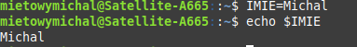

To dziwne ale po wyeksportowaniu IMIE nie było w nowym interpreterze
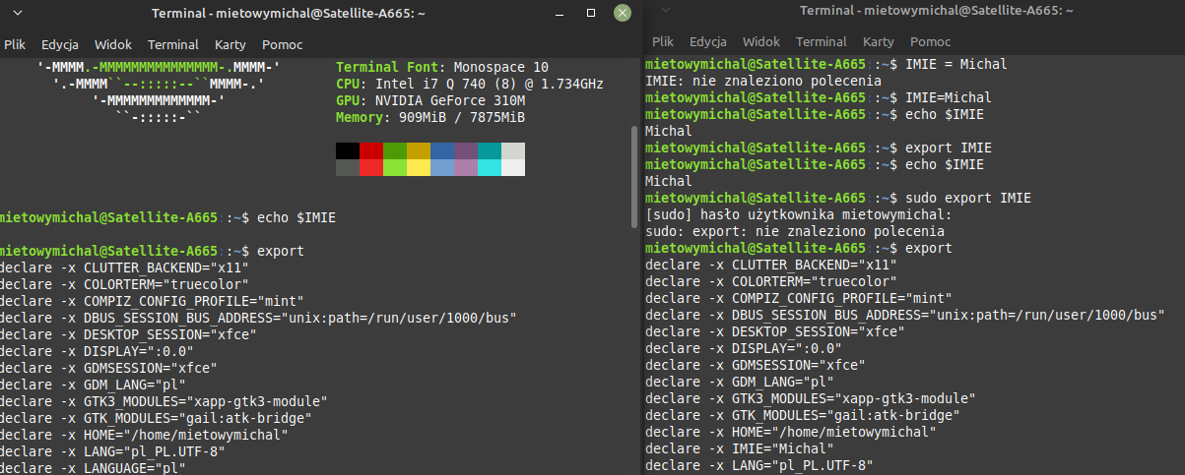

2)Wyświetl listę zmiennych eksportowanych.
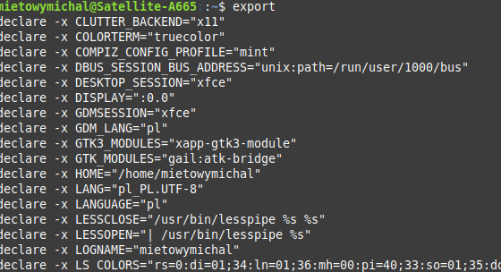
3)Zmień własny znak zachęty, modyfikując zmienną PS1.
nano ~/.bashrc po czym odszukałem ustawienia PS1
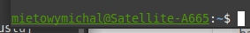
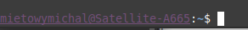
PS1='${debian_chroot:+($debian_chroot)}\[\033[01;32m\]\u\[\033[00m\]@\[\033[00;32m\]\h:\[\033[01;34m\]\w\[\033[00m\]\$ '
końcowy kolor
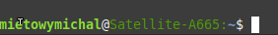
s
4)Napisz skrypt, który dla każdego z plików podanych jako argumenty wywołania posortuje jego
zawartość .
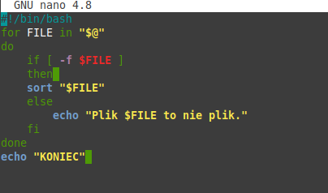
Test mojego skryptu na samym sobie
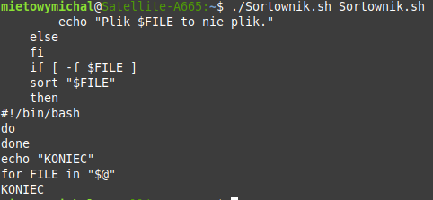

5)Napisz skrypt, który dla każdego z plików podanych jako argumenty wywołania wyświetli w
kolejnych liniach 3 najczęściej powtarzające się w nim słowa .
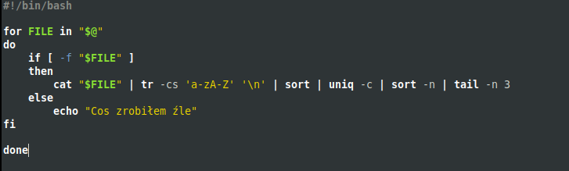
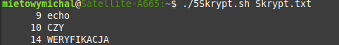

6)Napisz skrypt, który będzie kopiował plik podany jako pierwszy argument do wszystkich
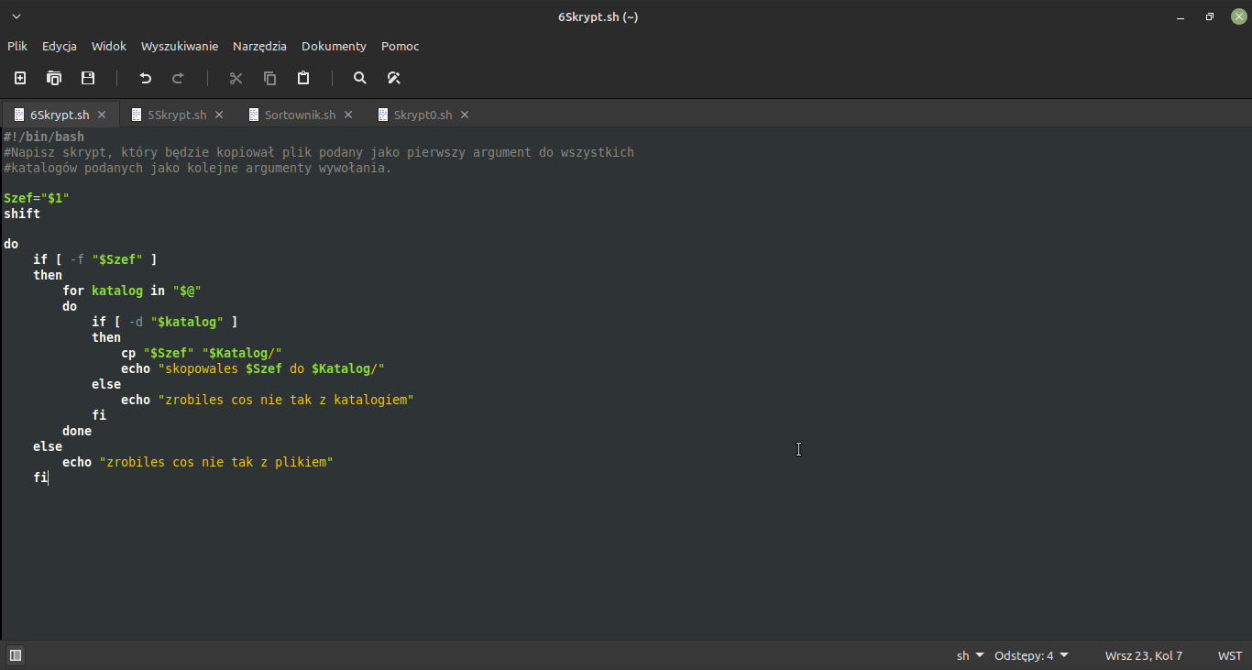
katalogów podanych jako kolejne argumenty wywołania.
Skrypt nazywa pierwszy argument szefem sprawdza czy jest on plikiem jeśli tak to dla wszystkich kolejnych argumentów jeżeli są katalogami rozpoczyna operację cp dla pliku szef do katalogu.

